建筑气候区划分区
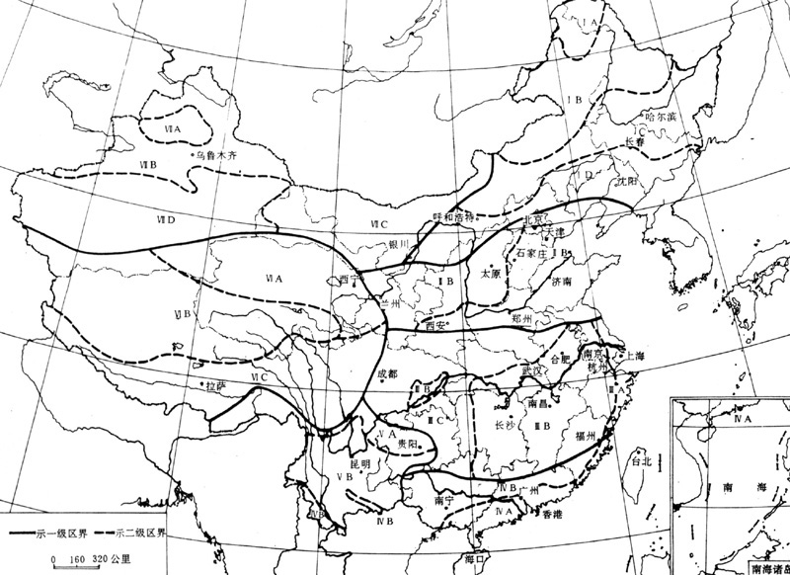

简介
建筑气候区划分区， Name des Artikels， Name of the article，建筑气候区划-建筑气候区划是出于使建筑更充分地利用和适应我国不同的气候条件,做到因地制宜的目的,而在我国《民用建筑设计通则》中对我国进行的气候区划分。1)

标准
中国“建筑气候区划标准”（GB50178－93）

指标
主要指标：累年最冷月(1月)最热月(7月)平均温度、7月平均相对湿度 辅助指标：年降水量、累年日平均温度≤5℃和≥25℃的天数

参考文献
中国“建筑气候区划标准”（GB50178－93）

1) 中国“建筑气候区划标准”（GB50178－93）

